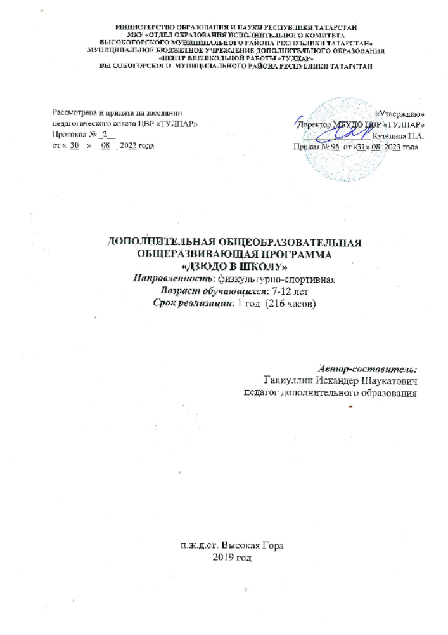

2.ИНФОРМАЦИОННАЯ КАРТА ОБРАЗОВАТЕЛЬНОЙ ПРОГРАММЫ

1. | Учреждение: | Муниципальное бюджетное учреждение дополнительного образования  «Центр внешкольной работы «ТУЛПАР»  Высокогорского района Республики Татарстан»
2. | Полное название программы: | Дополнительная общеобразовательная общеразвивающая программа «Дзюдо в школу»
3. | Направленность программы: | физкультурно-спортивная
4. | Сведения о разработчиках: | Галиуллин Искандер Шаукатович,  педагог дополнительного образования
5. | Сведения о программе: | Срок реализации: 1 год  Возраст обучающихся: 7-12 лет
5.1. | Характеристика программы:  - тип программы  - вид программы  - форма организации содержания и учебного процесса | -дополнительная общеобразовательная программа  - общеразвивающая  - модульная
5.2. | Цель программы: | укрепление здоровья и закаливание занимающихся, достижение всестороннего развития, овладения первоначальными навыками борьбы дзюдо, формирование моральных и волевых качеств
5.3. | Образовательные модули | Базовый уровень – освоение умений и навыков по предмету.
6. | Формы и методы образовательной деятельности: | Формы и методы образовательной деятельности. Занятия по технической, тактической, общефизической подготовке проводятся в режиме учебно-тренировочных занятий. Методы обучения – индивидуальная, фронтальная, групповая, поточная.
7. | Формы мониторинга результативности: | соревнования, товарищеские встречи.
8. | Результативность реализации программы: | повышение уровня спортивного мастерства, улучшение результатов выступлений на соревнованиях.
9. | Дата утверждения и последней корректировки программы: | 31. 08.2023 года
10. | Рецензенты: | Кутенина Н.А., директор МБУДО ЦВР «ТУЛПАР»  Фазуллина Э.Ф., заместитель директора по учебной работе.

3. ОГЛАВЛЕНИЕ

1.Информационная карта образовательной программы - стр. 2
2.Оглавление - стр.3
3 Пояснительная записка - стр.4-5
4.Учебно-тематический план - стр.5- 6
5.Содержание программы - стр.6-8
6.Планируемые результаты – стр.8
7.Организационно-педагогические условия - стр.8-9
8.Формы аттестации\контроля - стр.9
9.Оценочные материалы - стр.9
10.Список литературы - стр.10

Программа рассчитана на 1 год
Возраст детей 7-12 лет
Количество часов 216
Количество детей 15

4. ПОЯСНИТЕЛЬНАЯ ЗАПИСКА

Направленность программы – физкультурно-спортивная.
Программа составлена в соответствии с действующими федеральными, республиканскими нормативными правовыми актами направлена на освоение детьми борьбы дзюдо.
Нормативно-правовое обеспечение программы:
1.Федеральный закон об образовании №273-ФЗ в соответствии с внесенными в него изменениями от 04.08.2023 № 479-ФЗ "О внесении изменений в Федеральный закон "Об образовании в Российской Федерации".
2.Концепция развития дополнительного образования детей до 2030 года, утвержденная Распоряжением Правительства РФ от 31 марта 2022 г. №678-р (в ред. распоряжения Правительства РФ от 15.05.2023 N 1230-р).
3.Федеральный проект «Успех каждого ребенка» национального проекта «Образование».
4.Порядок организации и осуществления образовательной деятельности по дополнительным общеобразовательным программам определен приказом Министерства просвещения Российской Федерации от 27 июля 2022 г. №629.
5.СП 2.4. 3648-20 «Санитарно-эпидемиологические требования к организациям воспитания и обучения, отдыха и оздоровления детей и молодежи», утвержденные Постановлением Главного государственного санитарного врача Российской Федерации от 28.09.2020 г. №28 (далее – СП 2.4. 3648-20).
6.Методические рекомендации по реализации дополнительных общеобразовательных программ с применением электронного обучения и дистанционных образовательных технологий (Письмо Министерства просвещения от 07.03.2023года № 2749/23 «О направлении методических рекомендаций»)
7. Федеральный проект «Патриотическое воспитание граждан РФ» национального проекта «Образование».
8. Стратегия развития воспитания обучающихся в Республике Татарстан на 2015-2025 годы»
9. Устав образовательной организации.
Актуальность программы заключается в том, что у взрослого и детского населения России в последнее десятилетие значительно понижаются показатели критериев здоровья, мотивации здорового образа жизни, пристрастие к вредным привычкам и наркотическим веществам. Поэтому вовлечение и привитие мотивации к здоровому образу жизни необходимо начинать с дошкольного и младшего школьного возраста.
Отличительные особенности программы: универсальность: - возможность ее реализации как в очной, так и в заочной форме с использованием технологий дистанционного обучения. Данная учебная программа предназначена, для занимающихся в спортивно-оздоровительных группах по дзюдо и доступна практически всем желающим.
Цель: укрепление здоровья и закаливание занимающихся, достижение всестороннего развития, овладения первоначальными навыками борьбы дзюдо, формирование моральных и волевых качеств.
Задачи:
Обучающая:
- овладение необходимыми навыками безопасного падения на различных покрытиях (в том числе не только в условиях спортивного зала);
- обучение основам техники борьбы дзюдо, подготовка к действиям в различных ситуациях самозащиты;
Развивающая:
- укрепление здоровья и закаливание;
- развитие физических качеств (силы, выносливости, быстроты, гибкости и ловкости);
Воспитательная:
-формирование устойчивого интереса, мотивации к занятиям дзюдо и к здоровому образу жизни;
- воспитание моральных и волевых качеств.
Адресат программы: В объединение принимаются девочки и мальчики 7-12 лет, желающие систематически заниматься борьбой дзюдо, прошедшие обязательный медицинский контроль и допущенные к занятиям врачом.
Объем программы: 6 часов в неделю, 246 часов в год.
Формы организации образовательного процесса. Занятия групповые и индивидуальные. Режим занятий: занятия проводятся 3 раза в неделю по 2 часа. Основными формами учебно-тренировочного процесса являются теоретические и групповые практические занятия, учебные, тренировочные и товарищеские игры, профилактические и оздоровительные мероприятия. Единицей измерения учебного времени и основной формой организации учебно-воспитательной работы является занятие продолжительностью 45 минут (один академический час).
Срок освоения программы: образовательная программа рассчитана на 1 год, 36 недель.
Режим занятий: занятия проводятся 3 раза в неделю по 2 часа. Единицей измерения учебного времени и основной формой организации учебно-воспитательной работы является занятие продолжительностью 45 минут, перемена 10 минут (один академический час).

5. УЧЕБНО-ТЕМАТИЧЕСКИЙ ПЛАН
ДОПОЛНИТЕЛЬНОЙ ОБЩЕОБРАЗОВАТЕЛЬНОЙ ПРОГРАММЫ

№  п/п | Наименование темы | теория | практика | всего | Формы  организации  занятий | Формы  аттестации  (контроля)
1 | Техника безопасности и профилактика травматизма на занятиях борьбой. | 1 | 0 | 1 | Теоретическое занятие | Тестирование, анкетирование
2 | Возникновение и развитие борьбы дзюдо в  Японии и в России. | 1 | 0 | 1 | Теоретическое занятие | беседа
3 | Влияние занятий борьбой на строение и функции организма спортсмена. | 1 | 0 | 1 | Теоретическое занятие | беседа
4 | Гигиена, закаливание, питание и режим борца. | 1 | 0 | 1 | Тренировочное занятие | Педагогическое наблюдение
5 | Врачебный контроль, самоконтроль, спортивный массаж. | 1 | 0 | 1 | Тренировочное занятие
6 | Основы техники и тактики борьбы. | 1 | 0 | 1 | Тренировочное занятие | Педагогическое наблюдение
7 | Моральная и специальная психическая подготовка. | 1 | 0 | 1 | Теоретическое занятие | Тестирование, анкетирование
8 | Правила соревнований, их организация и проведение. | 1 | 0 | 1 | Теоретическое занятие | Товарищеская встреча
9 | Оборудование и инвентарь. | 1 | 0 | 1 | Тренировочное занятие
10 | Терминология и этикет борьбы дзюдо. | 1 | 0 | 1 | Тренировочное занятие | педагогическое наблюдение
11 | Зачет. | 1 | 0 | 1 | Тренировочное занятие | Товарищеская встреча.
12 | Общая физическая подготовка. | 0 | 52 | 52 | Тренировочное занятие
13 | Специальная физическая подготовка. | 0 | 26 | 26 | Тренировочное занятие | Педагогическое наблюдение
14 | Изучение и совершенствование техники и тактики борьбы. | 0 | 106 | 106 | Тренировочное занятие | педагогическое наблюдение
15 | Участие в соревнованиях. | 0 | 13 | 13 | Тренировочное занятие | Товарищеская встреча.
16 | Переводные испытания, выполнение контрольных нормативов. | 0 | 8 | 8 | Тренировочное занятие | Соревнование  Сдача нормативов
 | Итого: | 11 | 205 | 216

6.СОДЕРЖАНИЕ ПРОГРАММЫ
1-го года обучения

1.Техника безопасности и профилактика травматизма на занятиях борьбой.
2.Возникновение и развитие дзюдо. История жизни Дзигоро Кано (28 октября 1860 – 4 мая 1938).
3.Влияние занятий борьбой на строение и функции организма спортсмена. Краткие сведения о строении организма человека. Влияние систематических занятий физической культурой и спортом на укрепление здоровья, развитие физических качеств – силы, быстроты, ловкости, гибкости, выносливости, формирование правильной осанки и гармоничного телосложения.
4.Гигиена, закаливание, питание и режим борца. Общее понятие о гигиене физической культуры и спорта. Личная гигиена борца: рациональный распорядок дня, уход за телом, избавление от вредных привычек. Гигиенические требования к спортивной одежде и обуви. Гигиенические основы закаливания солнцем, воздухом, водой. Режим питания.
5.Техника безопасности и профилактика травматизма на занятиях борьбой. Правила поведения в спортивном зале и на спортивных площадках. Запрещенные действия в борьбе. Общие сведения о травмах и причинах травматизма в борьбе. Первая помощь при травмах.
6.Врачебный контроль, самоконтроль, спортивный массаж. Значение и содержание врачебного контроля при занятиях физической культурой и спортом. Организация и формы работы по врачебному контролю. Значение и содержание самоконтроля спортсмена. Понятие о спортивном массаже. Влияние массажа на организм спортсмена. Простейшие приемы массажа.
7.Основы техники и тактики борьбы. Понятие о технике спортивной борьбы. Основные положения борца: стойка, партер, мост. Захваты: одноименные, разноименные, атакующие, блокирующие. Передвижения борца. Основные технические действия в борьбе: броски, сваливания, сбивания, переводы – в стойке; перевороты, удержания, дожимания, уходы, болевые приемы – в партере.Понятие о тактике спортивной борьбы. Способы тактической подготовки при выполнении основных технических действий.
8.Моральная и специальная психическая подготовка. Моральный облик спортсмена. Понятие о спортивной этике и взаимоотношениях между людьми в сфере спорта.
9.Правила соревнований, их организация и проведение. Возрастные группы участников соревнований по борьбе. Весовые категории. Костюм участника. Начало и конец схватки. Продолжительность схватки. Оценка приемов и действий в схватке. Запрещенные приемы. Результаты схваток.
10.Организационно-воспитательные мероприятия. Ежемесячные.

Техника борьбы дзюдо 1-го года обучения
Борьба лежа
Удержание: сбоку, поперек, со стороны головы, со стороны плеча, верхом.

Болевые приемы: перегибание локтя через бедро от удержания сбоку, перегибание локтя с упором в плечо от удержания со стороны головы, перегибание локтя через плечо от удержания со стороны плеча, перегибание локтя захватом руки между ногами.
Перевороты и уходы с удержанием.

Броски в стойке:
- боковая подсечка с захватом рукава и разноименного отворота;
- передняя подсечка в колено (скручиванием) с захватом рукава и одноименного отворота;
- передняя подсечка с захватом рукава и разноименного отворота;
- бросок через бедро с захватом рукава и туловища;
- отхват с захватом руки и разноименного отворота;
- бросок через бедро с захватом руки и пояса сзади;
- зацеп изнутри за разноименную ногу с захватом и разноименного отворота;
- бросок через спину с захватом руки и разноименного отворота;
- задняя подножка (наклоном) с захватом рукава и разноименного отворота;
- передняя подножка с захватом руки и разноименного отворота;
- передняя подножка с захватом руки и пояса сзади;
- бросок через спину с захватом руки через плечо.

Тактика спортивной борьбы:
- тактика захватов: предварительные, основные, ответные захваты, взаимосвязь захватов и стоек, сочетание захватов;
- тактика передвижений: вперед, назад, в стороны, передвижения относительно противника, стоящего в разных стойках, передвижения с одним захватом и изменением захватов;
- тактика проведения приемов: простейшие способы тактической подготовки – сковывание, маневрирование, выведение из равновесия и др.; тактика выполнения приемов в условиях передвижения обоих борцов вперед, назад, в стороны, по кругу; тактика выполнения приема на противнике наступающем, отступающем, тянущем, бегущем;
- тактика ведения поединка: простейшие формы борьбы, учебные схватки.

7.ПЛАНИРУЕМЫЕ РЕЗУЛЬТАТЫ ОСВОЕНИЯ ПРОГРАММЫ

Улучшение качества набора в группы начальной подготовки, в том числе способных и одаренных детей. В результате педагогического и воспитательного воздействия на личность ребенка к началу занятий в группах начальной подготовки, будут сформированы основы мотивации к занятиям физической культурой и спортом. В результате обеспечения занятости детей сократятся случаи правонарушений среди них.
По общей физической подготовке: в течение года в соответствии с планом годичного цикла выполнять контрольные нормативы, соответствующие возрасту и году обучения.
По специальной физической подготовке: выполнение на оценку специальных упражнений борца и сдача контрольных нормативов в соответствии с требованиями каждого года обучения.
По технико-тактической подготовке: знать и уметь выполнять элементы техники и тактики в соответствии с программным материалом (выполнять приём, защиту, контрприём в стойке и в партере, в соответствии с программным материалом).
По психологической подготовке: соблюдать режим дня, тренировочный режим. Выполнять упражнения различной трудности, требующих проявления волевых качеств.
По теоретической подготовке: знать и уметь применять на практике программный материал, соответствующий году обучения
Формы подведения итогов реализации программы - промежуточная, и аттестация по завершении освоения программы, сдача нормативов, участие в соревнованиях, дружеские встречи.

8.ОРГАНИЗАЦИОННО-ПЕДАГОГИЧЕСКИЕ
УСЛОВИЯ РЕАЛИЗАЦИИ ПРОГРАММЫ –

Организационно-педагогические условия реализации образовательной программы обеспечивают ее реализацию в полном объеме, качество подготовки обучающихся, соответствие применяемых форм, средств, методов обучения и воспитания возрастным, психофизическим особенностям, склонностям, способностям, интересам и потребностям обучающихся.
Материально-техническая база.
Для реализации образовательной программы используются:
- спортивный зал.
- спортивный инвентарь:
- мячи баскетбольные, волейбольные, футбольные;
- стенка гимнастическая;
- скамейка гимнастическая;
- скакалки;
- маты, татами
Методическое обеспечение программы.
Методическое обеспечение программы дополнительного образования детей:
Наименование учебно-методических материалов (может также включать перечень Интернет-ресурсов, необходимых для использования в образовательном процессе) Школа Дзюдо. Часть 1. Техника захватов. Комбинация «Крест». (видеоматериалы) Школа Дзюдо. Часть 2. Запрещённые, но необходимые действия в Дзюдо. Комплекс «Осаживание» (видеоматериалы)

9.ФОРМЫ АТТЕСТАЦИИ / КОНТРОЛЯ

Формы подведения итогов реализации программы — промежуточная, и итоговая аттестация по завершении освоения программы, сдача нормативов, участие в соревнованиях, товарищеские встречи.

10. ОЦЕНОЧНЫЕ МАТЕРИАЛЫ.

Зачётные требования по ОФП.

виды упражнений | Возраст 6 – 7 лет
виды упражнений | Отличный уровень | Хороший уровень | Удовлетворительный уровень
Подтягивание из виса на перекладине | М 3 | 2 | 1
Вис на перекладине | Д 45 секунд | 30 секунд | 20 секунд
Челночный бег 3/10 | М 10,1 и ниже  Д 10,3 и ниже | 10,3-11,0  10,6-11,3 | 11,4 и ниже  11,9
Прыжки в длину с места | М 135 и выше  Д 125 и выше | 115 – 120  100 - 110 | 100 и ниже  - ниже

11.СПИСОК ЛИТЕРАТУРЫ

1. «Биомеханика». Д. Д. Донской, 1975 г. Учебное пособие для студентов факультета физического воспитания педагогических институтов М., «Просвещение»
2. Дзюдо. Примерная программа для системы дополнительного образования детей, детско-юношеских спортивных школ… Акопян А. О., 2003 г.
3. Рукопашный бой. Самоучитель. Е. Захаров, А. Карасёв, А. Сафонов 1992 г.
4.Никитушкин В.Г. Теория и методика юношеского спорта: учебник/- М.: Физическая культура, 2010 — 208 с.
5.Никитушкин В.Г. Многолетняя подготовка юных спортсменов: . Монография/.- М.: Физическая культура, 2010 — 240
6.Менхин Ю.В. Физическое воспитание: теория, методика, практика. - 2-е изд., перераб. И доп. - М: СпортАкадемПресс, Физкультура и спорт, 2006. - 312

